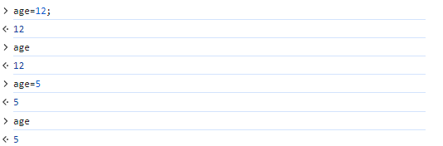

2024/03/06



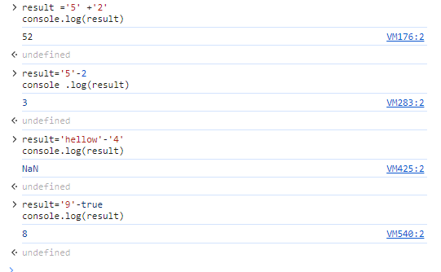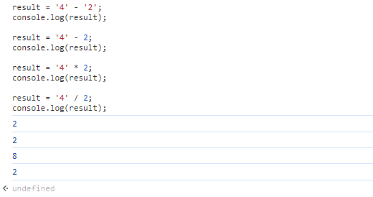

2024/03/13

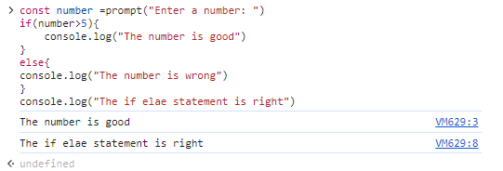

2024/03/20

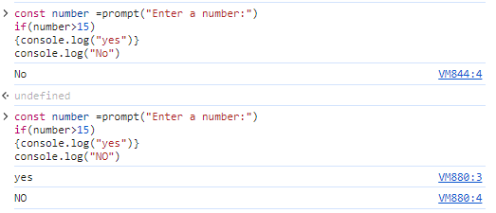

2024/03/27

2024/04/10

